小聪考勤软件说明文档

考勤软件共分成八部分：1、员工档案 2、班次设置 3、时间设置 4、上下班打卡 5、打卡记录修改 6、上下班明细 7、上下班汇总 8、权限设置

- 员工档案：

员工档案是考勤软件基本的设置，即是在软件里录入所需要考勤人员的基本设置内容，包括有员工编号、员工姓名、职位、身份证号、电话、进入公司日期、地址、类别、备注。（如下图1）
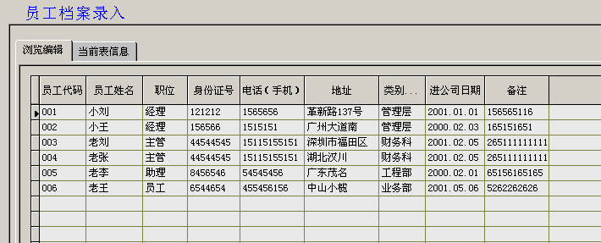
（图1）
备注：员工代码与类别是软件的关键字段，必须录入；员工代码不能重复；设置好基本资料退出模块前必须保存，否则所录入或修改的内容无效。
（图2）
以上（图2）为基本设置里的功能按键，分别是新增、保存、还原、删除行、复制行、编辑、顺录入、查询、打印、界面、关闭。
新增：是指每次录入基本资料前，在内容里新增一行空白行来录入内容。
保存：是指把录入的基本资料确认后保存起来，可以在录入的中途或录完退出前点击保存，一般退出模块的同时如有改动原资料或新增未保存时都会有提示“记录已被修改，是否存盘”。
还原：是指打开模块录入基本资料时，发现有很多错误的录入，想把当前录入的内容去掉（即是还原到前一次的保存内容）。
删除行：是指将模块里整行的内容删除。
复制行：是指将模块里整行的内容复制下来，但员工代码自动按顺序排入。
编辑：是指打开模块后，要对模块里的内容新增或修改前，必须点击编辑才能进行内容修改。
顺录入：是模块里的内容按原来录入的顺序排放，方便录入清晰。
打印：是将有关模块里显示出来的内容打印出来，报表格式可自定义。
界面：包括界面保存与界面恢复，是将模块里的行、宽或列自定义美观。
查询：在基本资料中，按不同的组合条件来查询出符合的内容。（如图3）
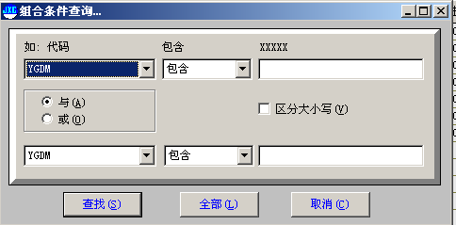
（图3）
关闭：即是退出模块。

- 班次设置

班次设置是对考勤软件上班制度的定义，例如每天有早班、中班、晚班等。必须有一个班次，因为它与时间设置有密切的关联。（如下图4）
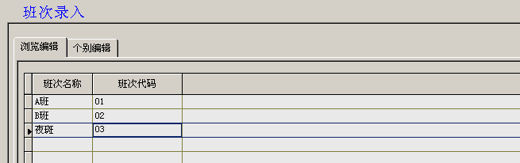
（图4）
- 时间设置

时间设置是定义员工类型（类别）班次的上下班时间，必须设定的。包括内容有使用状态、用否、次序、班次、员工类别、上班时间、下班时间、打卡开始时间、打卡结束时间、允许迟到时差（分钟）。（如下图5）
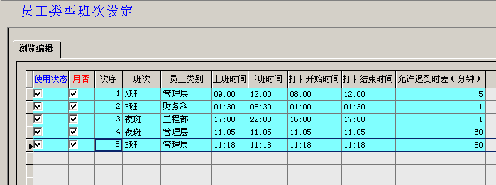
（图5）
使用状况：是指班次与员工类别相同，在不同的时间上班自动识别的作用，如有类似的上班设定只需要在其一个使用状况里打上“√”即可。
用否：是指此行的设定是否生效，如使用必须在相应的内容行用否里打“√”。
次序：是指内容设定的次序，按顺序排列即可。
班次：是指以上第2点设置的班次选择录入，主要识别不同员工类别上不同的班次的记录设定。
员工类别：是对员工分类进行不同班次的考勤设定。
上班时间：是对不同员工类别进行不同班次上班时间的设定。
下班时间：是对不同员工类别进行不同班次下班时间的设定。
打卡开始时间：是对不同员工类别进行不同班次上班打卡时间开始的设定。
打卡结束时间：是对不同员工类别进行不同班次下班打卡时间结束的设定。
允许迟到时间差（分钟）：是对不同员工类别进行不同班次上班迟到打卡时间的设定。

- 上下班打卡

上下班打卡是考勤软件的平台，员工每天上下班打卡的录入。（如下图6）
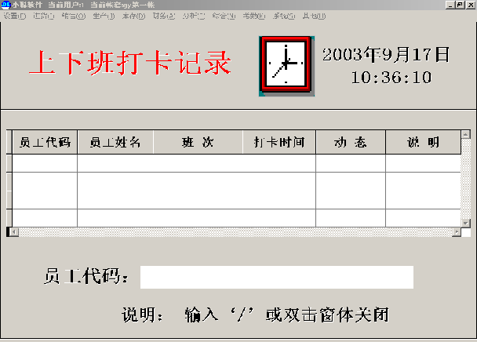
（图6）
注：在考勤打卡平台模块里，员工只需要把你的工作卡刷入，那么电脑自动处理有关的记录，并在内容里显示你的卡号、姓名、班次、打卡时间及动态里显示你的情况（正常上班，迟到等）。

- 打卡记录修改

打卡记录修改是指有管理权限的管理员对员工打卡记录的情况进行修改，并加以说明。
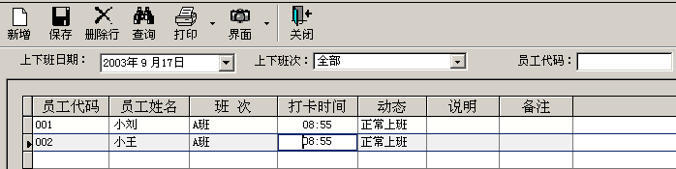（图7）

6、上下班明细

员工打卡考勤明细查询，能按不同的条件进行查询分析及打印报表；例如：时间段、员工、姓名、动态、班次、类别等。（如下图8与图9）
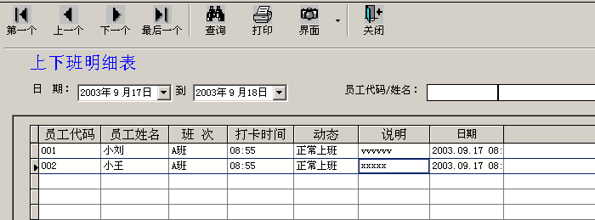（图8）
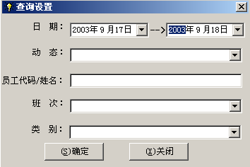
（图9）

7、 上下班汇总

上下班汇总是指对员工考勤的统计与查询分析，分析条件有时间段、员工、姓名、动态、班次、类别；并可对查询分析打印汇总报表。（如下图10与图11）
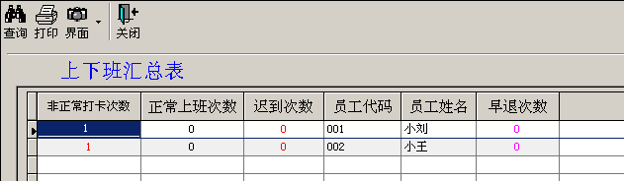（图10）
（图11）
8、权限设置

权限设置是对多操作员使用考勤软件分层次管理，为达到更佳的管理。权限内容有：打卡记录修改权、员工资料管理权、打卡查询统计权、上班时间管理权。
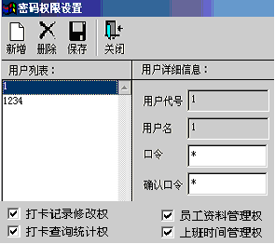

备注：本说明如与软件有变动请以软件为准，本说明最终解释权属小聪软件公司。
广州市小聪软件有限公司
二零零三年九月十八日

